Centro de Capacitación
EMPRESARIAL INTELIGENTE

CAPACITACIÓN EN BUSINESS INTELLIGENCE-INTELIGENCIA DE NEGOCIOS Y BUSINESS ANALYTICS-ANALÍTICA DE NEGOCIOS
 | 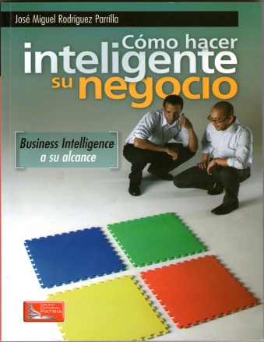 |  |  | TALLER:  ¿CÓMO MEDIR LA INTELIGENCIA  DE SU EMPRESA?
"Para nosotros el transmitir y divulgar las experiencias avanzadas en Inteligencia de Negocios y Analítica de Negocios es una forma de cumplir con la Sociedad del Conocimiento"  Dr. José Miguel  Rodríguez Parrilla  Director |  |  |  | Objetivos:  En este taller Usted logrará:  - medir la inteligencia de su empresa calculando el Índice de Inteligencia de la misma según el Modelo de las Inteligencias en la empresa del Siglo XXI®  - definir las brechas en su empresa para lograr que sea una empresa realmente inteligente  - evaluar si en su empresa el liderazgo y la inteligencia emocional presentan una correspondencia adecuada  - conformar su plan de acción inicial para la reducción de las brechas detectadas
Duración: 8 horas (2 sesiones de 4 horas)
Horario: Dos viernes de 16:00 a 20:00 horas ó dos sábados de 12:30 a 16:30 horas
Fechas:
Agosto: Viernes 11 y 18 Septiembre: Viernes 1 y 8
Sábados 12 y 19 Sábados 2 y 9
Lugar: Instituto de Mercadotecnia y Publicidad
Calle Guanajuato 228, entre Monterrey e Insurgentes
Colonia Roma Norte, Ciudad de México
Plazas: 10 plazas en cada fecha
Precio: $ 5200 IVA incluido (Si requiere factura, enviar o presentar datos fiscales). Incluye USB con la presentación de PowerPoint, documentos sobre los temas incluidos y el certificado de participación.
Formas de pago: - Transferencia bancaria o Depósito a tarjeta bancaria o Pago in situ en efectivo
Datos Transferencia bancaria:
Bancomer
Titular de la cuenta: José Miguel Rodríguez Parrilla
No. de la cuenta: 2706353959
CLABE: 012 180 02706353959 3
Datos para depósito en tarjeta:
Bancomer No. tarjeta: 4152313123814019
Nota: El pago debe realizarse no menos de tres días antes de la fecha de comienzo de las sesiones
Guanajuato 242  Col. Roma Norte  CDMX, CP 06700 |  |  | www.analitika-intelligence-center.com  director@analitika-intelligence-center.com  mrodanalitika@hotmail.com  Tel: 52 55 27732429 |  | © 2015 by Analitika & Intelligence Center.

